Муниципальное бюджетное общеобразовательное учреждение
«Лицей № 15» города Воронежа

Всероссийский заочный конкурс «Я учу физику»
Номинация «Физика вокруг нас»

Выполнила учащаяся:
Колесова Юлия, 8 Б класс
Руководитель:
учитель физики
Валуйская Ольга Александровна

«Физика света в природе»

Физика – это не просто наука. Физика – это жизнь! Каждую секунду, каждую минуту, каждый час вокруг нас происходят множество физических явлений. Мы видим их каждый день, но очень часто даже не задумываемся, как и почему это происходит.
В физике изучают различные группы явлений, например: механические и звуковые, тепловые, электромагнитные и световые.
Но, на мой взгляд, нет более удивительных, красивых и зрелищных явлений в физике, чем явления световые! Днем и ночью, утром и вечером, на улице и дома, в городе и в деревне - везде нашим постоянным спутником является свет. Благодаря свету мы видим окружающие нас предметы. Без него немыслима и невозможна наша жизнь.

Что же такое свет?
Свет – это видимое излучение.
Любой объект излучающий свет называется источником света.
Все источники света делят на природные (Солнце, звезды, растения, грибы, животные) и искусственные источники света (лампы накаливания, гирлянды).
Но есть и другая классификация. Источники света делят на тепловые (свеча, костер, Солнце) и холодного света (люминесцентные лампы, экраны мониторов и телефонов).

Физика света в природе и изобразительном искусстве
Многие поэты и художники получают вдохновение от созерцания природы и наблюдения физических явлений.
На картине Айвазовского «Закат над Ялтой» (риc.1) нашло отражение множество световых явлений.
На первый взгляд на этой картине мы видим прекрасный закат. Лучи заходящего солнца теплым светом освещают окружающий мир: горы, парусное судно, спокойную гладь воды.
Под действием света легкая рябь на поверхности воды образует искрящуюся расплавленным золотом дорожку, которая протянулась до самого берега. Кажется, будто ты попал в волшебную сказку!

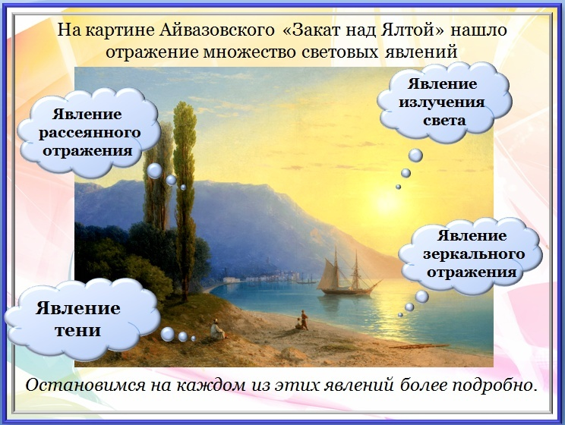
Рис.1

Рассмотрим более подробно, световые явления, наблюдаемые на картине.

1.Явление излучение света
Излучение – это вид теплопередачи, в котором энергия переноситься электромагнитными волнами.
Механизм излучения света солнцем:

Передача энергии излучения отличается от других видов теплопередачи, и может осуществляться не только в газах, жидкостях, твердых телах, но в полном вакууме.

2.Явление тени и полутени
Тень – область пространства, в которую не попадает свет от источника.
Полутень – область пространства, в которую попадает свет от части источника света.
Явление тени и полутени объясняется законом прямолинейного распространения света:
Свет в однородной, прозрачной среде распространяется прямолинейно и равномерно.
Границы применимости закона: не выполняется вблизи черных дыр и при взаимодействии с препятствиями малых размеров.

3.Явление отражения света
Вспомним, какими законами объясняется явление отражения.
Пусть на отражающую поверхность падает луч, угол падения которого – α.
Чтобы построить дальнейший ход луча, построим перпендикуляр в точку падения луча, а затем отраженный луч.

Рис.2 Рис.3

Законы отражения:

1) α = γ
2) Лучи падающий (AO) и отраженный (BO) лежат в одной плоскости с перпендикуляром (OO₁), проведенным к границе раздела двух сред в точке падения луча;
3) Ход лучей взаимообратен.
Теперь рассмотрим, как отражаются лучи света от различных поверхностей.

Виды отражения

Зеркальное отражение | Рассеянное отражение
Рис.4 | Рис.5
Рис.6 | Рис.7
Параллельность хода  лучей сохраняется | Параллельность хода  лучей не сохраняется

Свет, падающий на поверхность, отражается и частично рассеивается. Коэффициент отражения для зеркальных поверхностей значительно больше, чем для поверхностей матовых. Поэтому зеркальные поверхности дают блики. Если же лучи при рассеивании многократно отражаются от одной и той же поверхности, то они дают более яркий и насыщенный цвет.

Заключение

Как видим, в окружающем нас мире (природе, быту, технике) наблюдается не одно какое-либо явление, а сразу несколько.
Причем, рассматриваемые явления могут быть связаны одной наукой, например физикой, или сразу несколькими: физика, химия, биология.
На примере картины «Закат над Ялтой» Айвазовского, мы рассмотрели три физических взаимосвязанных явления из раздела световые явления: излучение света, явление тени и полутени, отражение света.
Айвазовский это один из художников, который изображает в своих произведениях неповторимую красоту и совершенство природы.
Физика – одна из наук, которая изучает явления природы, и помогает нам их объяснять.

Литература и интернет ресурсы:

1.Перышкин А. В., Физика. 8 кл.: учебник / А.В. Перышкин. – 2-е изд., стереотип. - М.: «ДРОФА», 2037, [3] с.: ил.
2.Пурышева Н. С., ОГЭ-2016: Физика: 30 вариантов экзаменационных работ для подготовки к основному государственному экзамену в 9-м классе / Пурышева Н. С. – Москва: АСТ: Астрель, 2016. – 268, [4] с.: ил.

Иллюстрации:

- Картина Айвазовского «Закат над Ялтой»,
URL: http://imagine.pics/images/202/202942.jpg
- Рыбки,
URL: http://images.art.com/images/products/large/11848000/11848376.jpg,
http://img-fotki.yandex.ru/get/6407/66124276.a7/0_795e2_90668bc0_XL.png
- Светлячки, URL:
http://лазер.рф/wp-content/uploads/2016/12/maxresdefault-1024x576.jpg
- Костер, URL: http://www.playcast.ru/uploads/2015/12/20/16413485.png
- Лампы люминесцентные, URL:
https://wordassociations.net/image/600x/svg_to_png/JicJac_Light_Bulb.png
- Экран компьютера, URL:
http://aura-dione.ru/gallery/images/743709_ikonka-moi-komputer.jpg .

